OFERTA OBOZOWA DLA DZIECI I MŁODZIEŻY 2021r.
OBÓZ TENISOWY DLA DZIECI
I MŁODZIEŻY
SZKOŁY TENISA SCORE W MRĄGOWIE

Serdecznie zapraszamy na aktywny i pełen atrakcji obóz tenisowy Szkoły Tenisa Score w HOTEL MRĄGOWO RESORT & SPA.
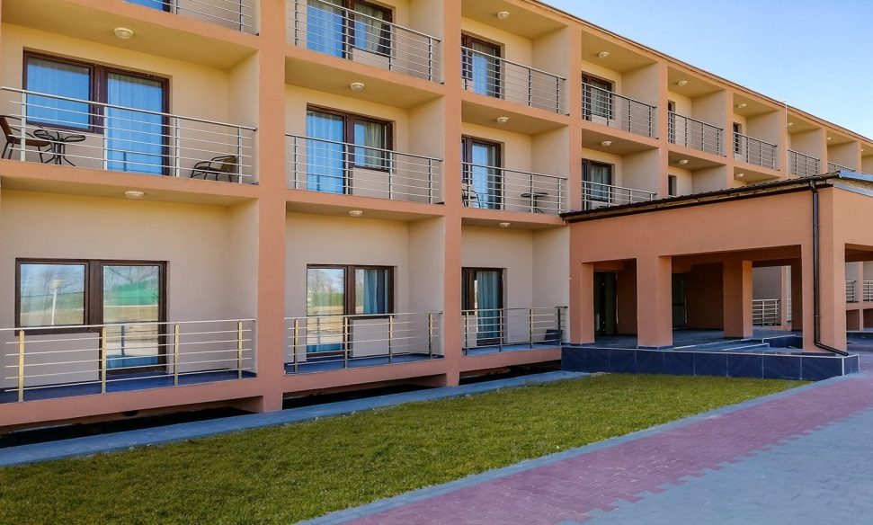
Czterogwiazdkowy hotel jest położony w samym środku malowniczego regionu, jakim są Mazury. Hotel znajduje się nad brzegiem jeziora Czos, w miejscowości Mrągowo. Zakwaterowanie uczestników obozu będzie w nowo otwartym obiekcie noclegowym- Mrągowo Activ. Budynek oddalony jest o 200m od głównej części hotelu. Pokoje
4- osobowe. Wszystkie trzy posiłki w ciągu dnia serwowane są w restauracji w budynku głównym hotelu.
! TERMIN:
19.07-30.07.2021r

BOGATA BAZA SZKOLENIOWA
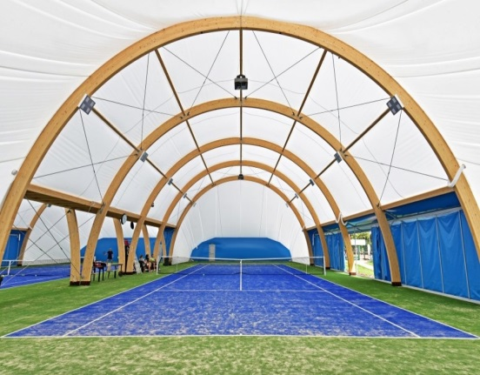
- 7 ziemnych kortów tenisowych odkrytych o nawierzchni ceglanej, 2 korty kryte o nawierzchni „sztuczna trawa”,
- 2 boiska do piłki nożnej
- 18-sto dołkowe pole do mini golfa z bezpłatną wypożyczalnią sprzętu,
- basen,
- nowoczesna siłownia plenerowa,
- dwutorowa kręgielnia, bilard oraz rzutki,
- tenis stołowy, piłkarzyki,
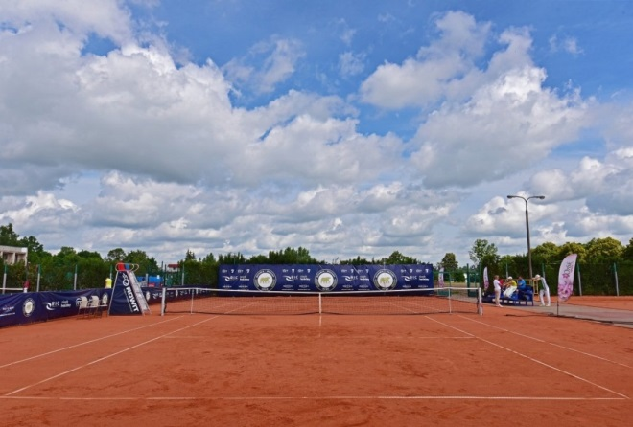
- wewnętrzny oraz zewnętrzny plac zabaw, tyrolka dla dzieci.

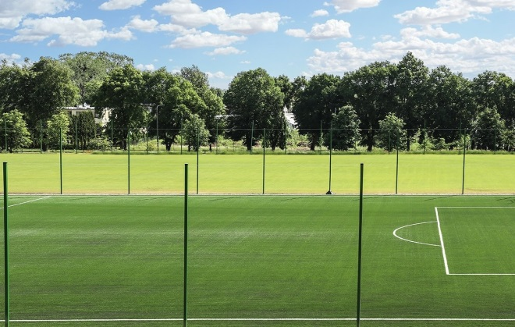
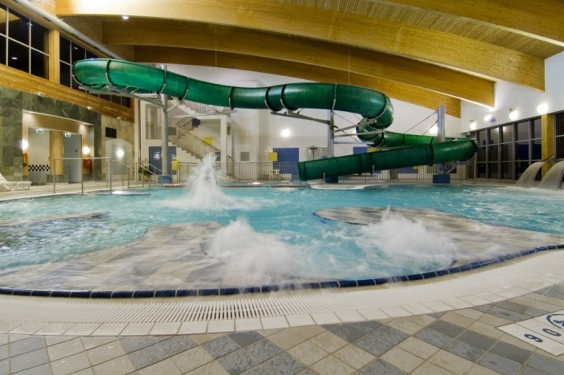
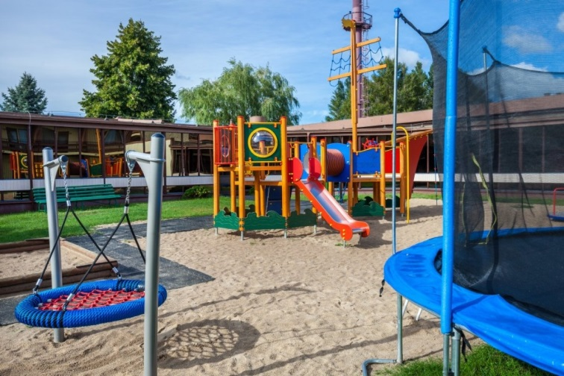
Cena obozu
2340 ZŁ.
DLA DZIECI TRENUJĄCYCH
W SZKOLE TENISA SCORE – 2290 ZŁ

PROGRAM OBOZU OBEJMUJE:
- Trening tenisowy 2x dziennie,
- zajęcia ogólnorozwojowe ,
- sporty uzupełniające,
- basen, plażowanie na prywatnej plaży przy hotelu,
- gra w kręgle, mini golf,
- turnieje obozowe.

ZAPRASZAMY DO ZAPISÓW!
Zapisy oraz wpłata zaliczek (połowa opłaty za pobyt) do dnia 31.03.2021 r. Szczegółowe informacje pod numerem telefonu 695-447-385 Ewa Skorek, 603-670-915 Piotr Skorek
Dane do wpłaty Towarzystwo Tenisowe SCORE
Numer rachunku bankowego: 61 2490 0005 0000 4530 2905 1939

